産学連携に活用できる企業にアピールしたいテーマについて記入してください。

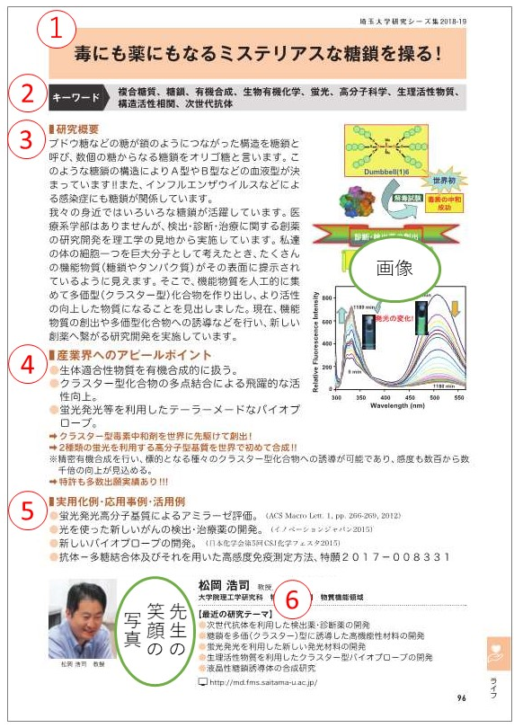
氏名

先生の笑顔の写真
ご希望があれば、先生のと
ころへ当センター担当者が
先生の笑顔の写真を撮りに
伺います。
☐ 希望する

- キャッチコピー 25字以内
（何を使って何が良くなるのか、何ができるのか）

［参考］研究シーズ集2018-19

- キーワード 検索用に５～10単語、トータルで60字以内

- 研究概要 400字以内（なぜこの研究に興味を持ったのか、日々どんなことを目指して研究しているか、他の研究との違いや優れている点、ユニークな点を高校生にもわかるような言葉で記載してください。）

研究内容を紹介する画像
＜キャプション＞

研究内容を紹介する画像
＜キャプション＞

- 産業界へのアピールポイント 箇条書き5つ以内
（特筆ポイント、新規研究要素、優位性、出願状況など）

- 実用化例・応用事例・活用例 箇条書き5つ以内

- その他の最近の研究テーマ 箇条書き5つ以内

ご記入いただきありがとうございます。
こちらからアップロードをお願いします。
原稿提出フォーム「埼玉大学 研究シーズ集2021-23」
※フォームへの入力に当たって、埼玉大学が付与したOffice365アカウントによるログインが必要です。

